Konferencja Asów Internetu: Budowanie bezpiecznej przyszłości cyfrowego pokolenia

Zdobywanie i rozwijanie szeroko rozumianych kompetencji cyfrowych staje się jedną z ważniejszych potrzeb edukacji młodego pokolenia. Kształtowanie tych umiejętności pozwoli dzieciom i młodzieży świadomie i bezpiecznie poruszać się w wirtualnej przestrzeni, czerpać z niej korzyści i rozsądnie zarządzać treściami w niej napotkanymi. Realizowany przez Fundację Szkoła z Klasą Program Asy Internetu odpowiada na tę potrzebę, wyposażając szkoły w narzędzia i wiedzę pomocną w prowadzeniu angażujących lekcji na temat Internetu i bezpieczeństwa w sieci. Jednym z przykładów takich działań jest zaplanowana na 14 marca online Konferencja Asów Internetu, w której nieodpłatnie udział wezmą nauczyciele i nauczycielki wraz z swoimi klasami.

Program Asy Internetu został zainicjowany w Stanach Zjednoczonych przez firmę Google, a w Polsce jest prowadzony przez Fundację Szkoła z Klasą przy wsparciu Google.org. Już od 6 lat wspiera polskich nauczycieli i nauczycielki w rozwijaniu wśród uczniów i uczennic umiejętności m.in. dbania o prywatność w sieci, rozpoznawania wartościowych źródeł informacji, czy prowadzenia życzliwej komunikacji online. Promuje uniwersalne wartości, takie jak: rozsądek, uważność, siła (asertywność), życzliwość i odwaga, których codzienne stosowanie pomaga w eksplorowaniu Internetu w bezpieczny i odpowiedzialny sposób. Udostępnia materiały poradnikowe, dydaktyczne, scenariusze lekcji, a także szkoli kadrę pedagogiczną z prowadzenia zajęć o bezpieczeństwie cyfrowym.

- Asy Internetu to program, poprzez który staramy się oswoić cyfrowy świat, wyposażając młodych użytkowników Internetu w niezbędne kompetencje, ale także uważność na to, co się w nim dzieje. Jego założenia stanowią alternatywę do często spotykanego negatywnego podejścia, a wręcz demonizacji wirtualnego świata i jego wpływu na dzieci i młodzież. Naszym zdaniem lepiej jest pomagać go zrozumieć, niż nim straszyć, a tu nieoceniona jest rola nauczycieli i nauczycielek oraz oczywiście rodziców – mówi Michał Szeląg, wiceprezes Fundacji Szkoła z Klasą.

W ramach programu Asy Internetu 14 marca po odbędzie się 4. edycja konferencji, w której udział potwierdziło już ponad 600 edukatorów, edukatorek i rodziców z całego kraju. Wydarzenie w formule online będzie dostępne na kanale YouTube Fundacji Szkoła z Klasą. W pierwszej części odbędą się lekcje dla dzieci w wieku 5-6 lat oraz klas 1-3, 4-6 i 7-8. Prowadzone przez trenerów i trenerki Fundacji i programu Asy Internetu będą interesującą propozycją rozmowy o sieci podczas wspólnych zajęć. Dla biorących udział w konferencji nauczycieli i nauczycielek oraz klas organizatorzy przygotowali specjalne materiały dydaktyczne, dostępne na stronie wydarzenia oraz certyfikaty uczestnictwa. W drugiej części Konferencji Asów Internetu osoby uczestniczące będą miały okazję poznać ekspertki i ekspertów sympatyzujących z obszarem nowoczesnych rozwiązań, którzy wyjaśnią, dlaczego warto korzystać z dobrodziejstw technologii. Opowiedzą o możliwościach AI, przydatności Social Mediów w pracy nauczycieli i nauczycielek oraz dostępności informacyjno-komunikacyjnej i cyfrowej. Wydarzenie poprowadzą znani z technologicznego zamiłowania dziennikarze: Justyna Suchecka i Radomir Wit.

Program wydarzenia:
10:00-12:45 Panel I: lekcje online dla przedszkoli i szkół podstawowych

- Jak rozpoznać fałszywe informacje? - Zofia Wojnowska
- Mapa uważności. Kiedy i do czego potrzebna jest uważność? - Basia Krywoszejew
- Pan Rozs(ą)dek - Edyta Karwowska
- Obywatel C., czyli co moc ma wspólnego z odpowiedzialnością - Marta Florkiewicz-Borkowska
- Prawda czy fałsz? Jak patrzeć i czytać, by nie dać się nabrać? - Maciej Sopyło

12:45-14:00 Panel II: EduStories - wystąpienia ekspertów i ekspertek w formie TEDx

- Inteligentnie o Sztucznej Inteligencji - Jan Rudziński
- Dostępność jest prawem człowieka - Izabela Sopalska-Rybak
- Zaraz zabiorę ci smartfona! - O empatycznym rozumieniu Internetu - Karol Jachymek
- Nauczycielka i nauczyciel w sieci. Włącz się! - Agnieszka Jankowiak-Maik (babka od histy)

Więcej informacji o wydarzeniu znaleźć można na stronie: Konferencja Asów Internetu 2024

***

Kontakt dla mediów:
Karina Cywińska, szefowa Działu Komunikacji, Fundacja Szkoła z Klasą
T: +48 518 287 639 E: karina.cywinska@szkolazklasa.org.pl
Aleksandra Gąsowska, PR Project Manager 24/7Communication Sp. z o.o
T: +48 733 202 653 E: aleksandra.gasowska@247.com.pl

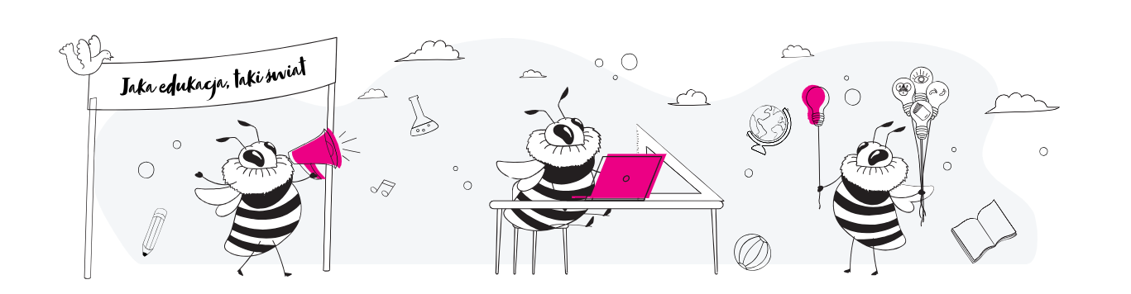

***
O Fundacji:
Fundacja Szkoła z Klasą to niezależna, edukacyjna organizacja pozarządowa. Powstała w 2015 roku w oparciu o doświadczenia jednej z największych i najbardziej rozpoznawalnych akcji społecznych (Szkoła z Klasą). Aktywnie wspiera nauczycielki i nauczycieli w wprowadzaniu do szkół innowacji edukacyjnych i nowych metod pracy. Łączy środowiska szkolne, biznesowe i organizacje pozarządowych, a wszystko po to, aby skuteczniej realizować swoją misję zapewniania młodym pokoleniem odpowiedniej edukacji. W jej dotychczasowych programach wzięło już udział ponad 9500 szkół, 120 tysięcy nauczycieli i ponad milion uczennic i uczniów. Swoje działania skupia wokół 5 kluczowych obszarów m.in.: zdrowia psychicznego i fizycznego; rozwoju kompetencji cyfrowych i medialnych; wrażliwości społecznej i zaangażowania obywatelskiego; krytycznego myślenia; tworzenie angażującego środowiska uczenia się.

